关于2019年秋季学期“学堂学分课”课程通知
各院（系）同学：
为了能给本校学生提供更为丰富的优质课程资源，我校与学堂在线合作开展“学堂学分课”项目。学生可根据自己的爱好选修自己感兴趣的课程。
一、慕课课程的学习方式和有关事项
1、登录操作说明
1）登录平台首页（https://hit.xuetangx.com），点击“用户登录”，输入学号/工号和初始密码（初始密码为学号/工号的后六位），登录完成。
2）在个人学习界面，点击“我的课程”，选择课程进行学习。
2、课程学习方式
课程整个学习过程均在“https://hit.xuetangx.com”上完成，由课程主讲教师及助教团队全程指导学习，包括观看课程视频、完成课后作业、参与讨论区互动、阶段考试等。学生必须严格按照选修课程主讲教师团队的要求，按时完成各环节学习任务。
该课程的全部学习过程建议在电脑PC端完成。网页浏览器要求：IE10.0及以上版本，Chrome，Firefox，safari，以及基于以上浏览器核心的360，猎豹，QQ等浏览器。
3、成绩考核
课程考核：为更加全面、客观地进行考核，课程的最终成绩将由作业及慕课考试、观看视频课件、发布/回复帖子、考试及线下成绩等环节综合评定产生。考核各环节权重及各项成绩得分，可点击“查看”界面了解。
4、开课和结课时间
2019秋季学期课程确切时间以各课程设置的开课、结课日期为准。
5、技术支持和课程支持
涉及平台使用问题，可联系学堂在线bsupport@xuetangx.com,课程知识相关问题，可在该课程公告中查询助教的联系方式，直接与助教老师进行联系或在讨论区进行咨询。
三、学分认定
最终成绩合格后，可获得课程在本校的相应学分。、

特此通知。

2019年9月2日

2019秋季学堂学分课学生学习手册
同学们好，欢迎选修“学堂学分课”课程，一起开启自主学习之旅。学堂学分课自主学习有两种形式，分别是老师代选和学生自由选课。
一、登陆
1.1 登陆激活账号
STEP1：登录
打开您学校学堂学分课平台首页：https://hit.xuetangx.com，点击“登录”按钮，输入学号/手机号/邮箱和密码（初始密码是学号后六位）登陆。
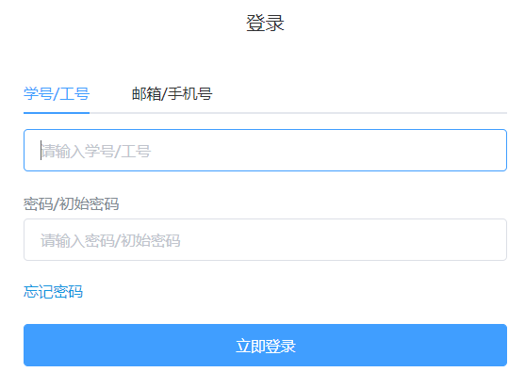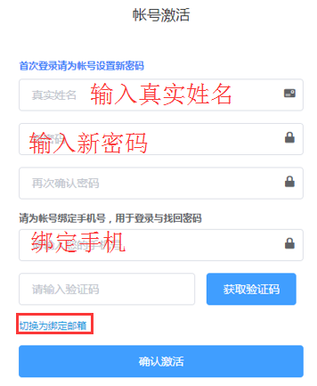
STEP2：查看课程
登录成功后，默认进入学生“我的课程”页面，在这里查看本学期所选的课程（如果您的学习空间没有您选修的课程，请等待选课信息导入，或咨询本校教务管理员和学堂在线客服）。
1.2 在线学习
1.登录平台后，在“我的课程”页面查看所选课程与在教务系统选课是否一致。
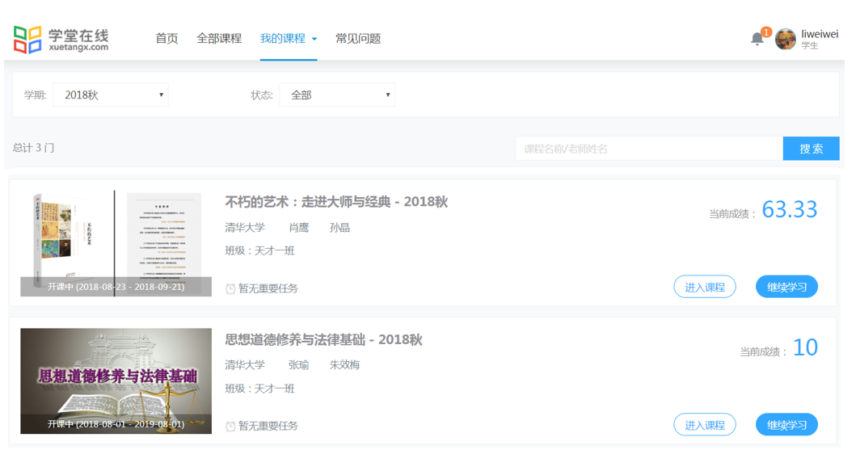
2.点击每一门课程的“课程封面图”可进入课程介绍页查看课程详细信息。
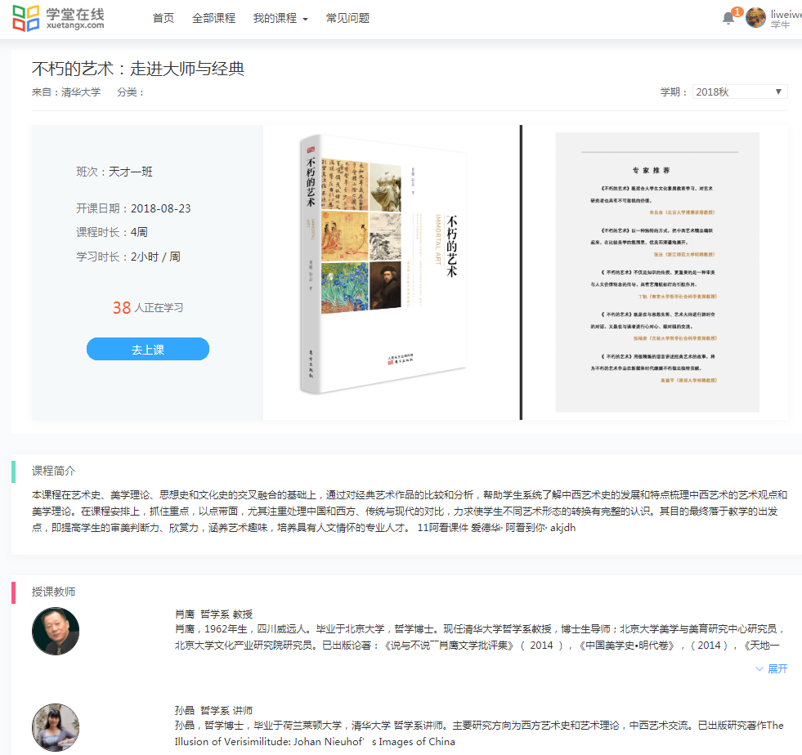
3.在个人空间点击“去上课”（首次学习本课程时）/“继续学习”可直接进行课程视频观看，视频可重复观看，看视频过程中可以随时提问和阅读讲义。
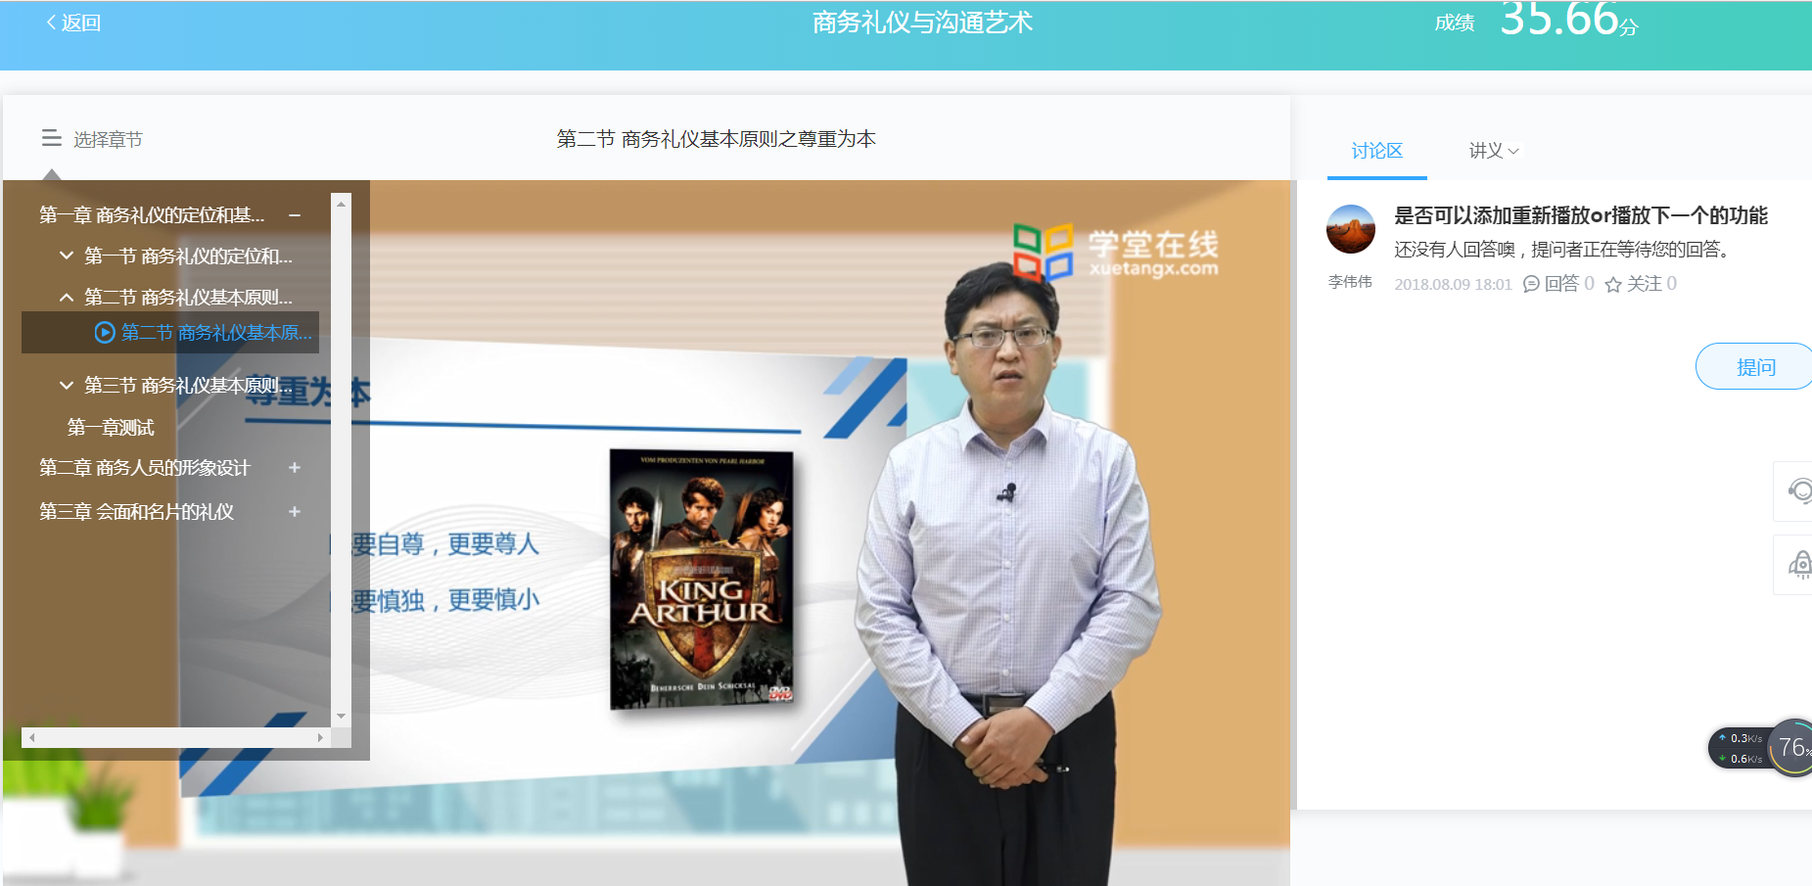
4.在个人空间点击“进入课程”默认进入课程学习空间的“课件”页，可以查看课程大纲，也可从这里跳转到观看视频/图文、做作业、参考考试等，及完成进度标识。
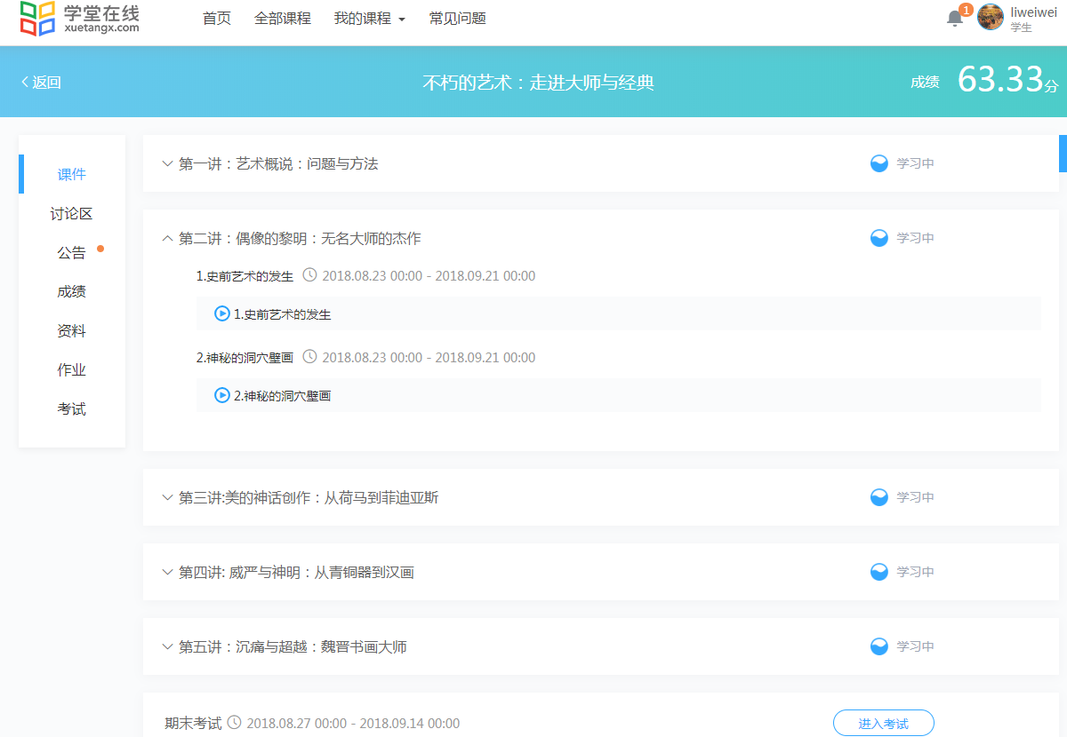
5.在课程学习空间，点击“成绩”查看考核设置，学习过程中，在这里可查看当前时间您在本课程的整体成绩情况，包括当前得分、各模块得分详情。
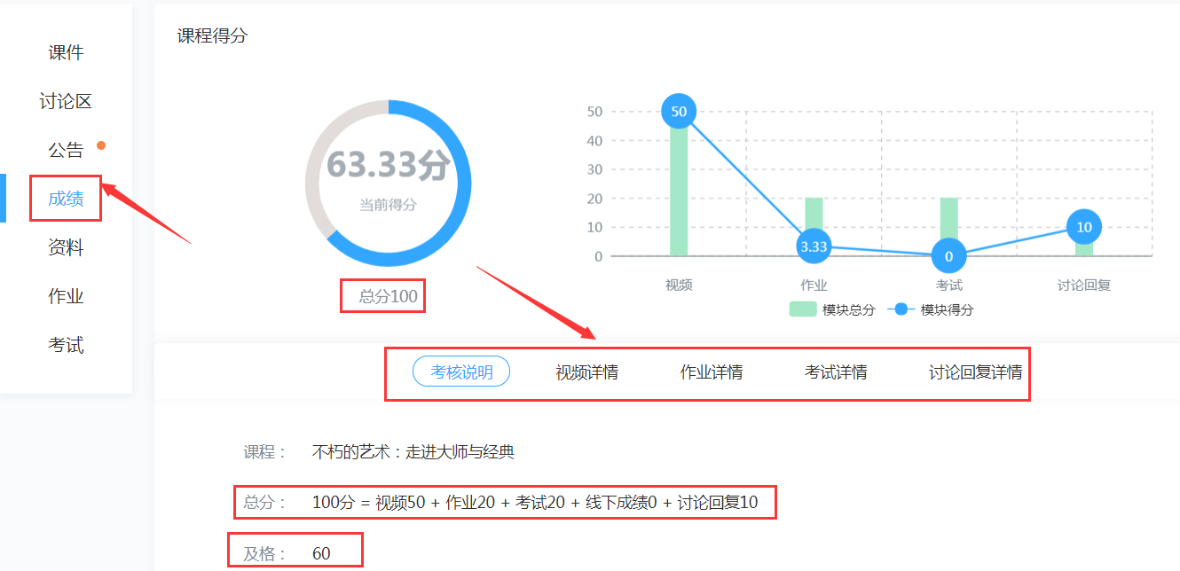
6.在课程学习空间，点击“作业”、“考试”可以进行作业测验和参加考试，作业和考试必须在规定的时间段内完成。
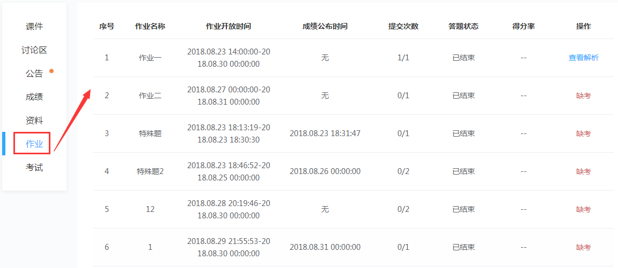
7.在学习过程，还可以参与在“讨论区”页或视频观看过程中参与讨论、在“资料”页或视频观看过程中阅读讲义，在“公告”页查看课程公告。
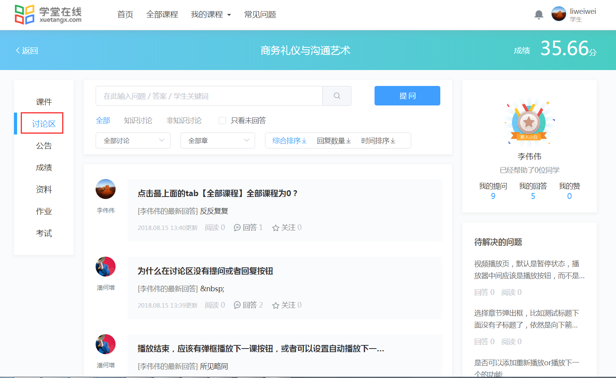
三、考核时间
学生在学习过程中，认真查看每一门课程的具体开课时间、结课时间、作业/考试截止时间等。
四、在线帮助和问题反馈
学生在学习过程中，遇到关于平台或课程的问题除了向本校管理员反应外，还可以联系学堂在线的教学服务人员。在平台首页、课程空间、学习空间等页面都可以在右侧找到在线客服功能。
点击即可查看到客服邮箱和客服电话。
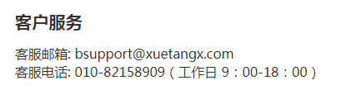

附件:哈尔滨工业大学学员操作指南——APP
一、下载学堂云APP；
打开网页地址：https://hit.xuetangx.com，右侧点击“App下载”按钮，出现二维码,扫描二维码即可下载。
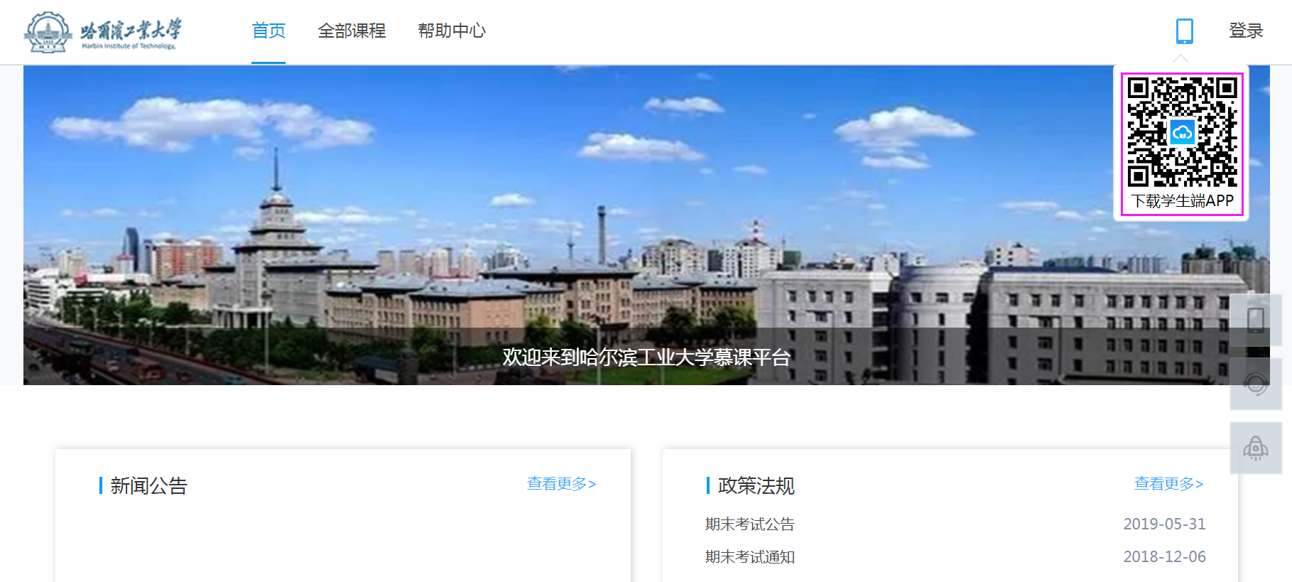
成功下载后，手机界面会出现“学堂云3.0”客户端，如图显示：
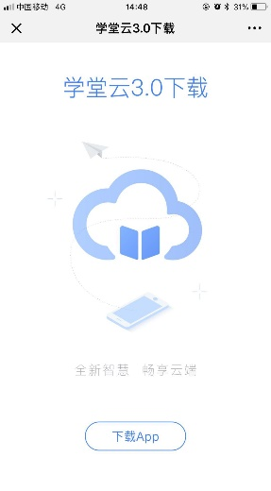
二、登陆学堂云3.0 App
1.选择正确的平台名称：哈尔滨工业大学课程学习平台；
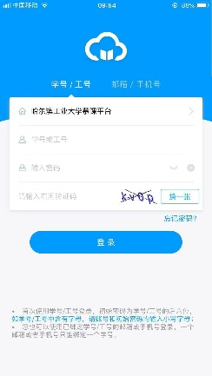
2.学号：使用哈尔滨工业大学提供的学号；
3.密码：初始密码为学号后六位,如果已通过电脑端设置新密码，则用新密码登陆即可，无需重置密码。
4.点击“登录”。

三、账户激活,如已用电脑网页完成激活，无需再次激活；
第一行输入：真实姓名；
第二行输入：自定义密码（新密码）；
第三行输入：再次重复输入与第三行一致的密码；
第四行输入：手机号码
第五行输入：输入验证码；
点击“确认激活”，即可激活账号,激活账号后，即可进入学习空间。
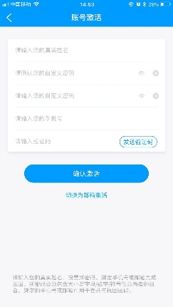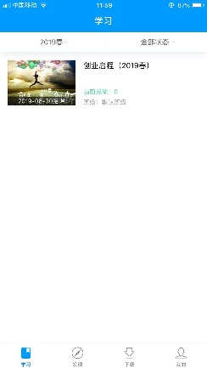

四、课程学习
App有课件、公告、讨论、成绩，四个学习导航栏，学员可在线自主学习视频课件、可查看教师团队发布的课程公告，与此同时可实时查看本课程各考核维度的成绩。
